Diagramma dei casi d’uso.

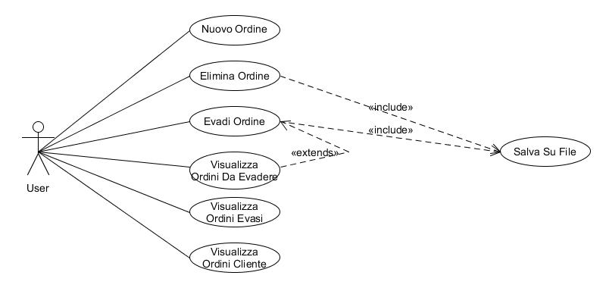

Tabella dei requisiti

|  |  |  |
| --- | --- | --- |
| Creare Nuovo Ordine | **MUST** | Consente all’utente di creare un nuovo ordine. Poi serializzato. |
| Elimina Ordine | **MUST** | Consente di eliminare l’ordino. Tutti gli ordini eliminati vanno nel file: ordini annullati |
| Evadi Ordine | **MUST** | Consente di evadere un ordine |
| Visualizza Ordini Evasi | **SHOULD** | Visualizza tutti gli ordini evasi. |
| Visualizza Ordini Clienti | **SHOULD** | Visualizza tutti gli ordini di un cliente. |
|  |  |  |